VENELAN KESKUSLIITTO FINNBOAT RY 27.10.2016

SUUNNITELLUN HUVIVENEVERON VAIKUTUKSET VENEALALLE JA VALTION VEROKERTYMÄÄN

Suunniteltu huviveneveron kokonaishyöty jää selvästi alle valtion esittämien laskelmien. Veneilyn ja sitä kautta työpaikkojen vähentymisen myötä verotulot kääntyvät negatiivisiksi. Pelkkä veneilyn vähentyminen näiden päätösten kautta vähentää laskelmiemme mukaan verotuloja neljän vuoden jaksolla 42 milj €. Tämän lisäksi kasvava alan työttömyys vie suunnitellut kertymän vuositasolla pakkaselle. Veneily on kuluttajille tapa liikkua saaristoon ja mökeille. Se pitää saaristoa elävänä ja piristää saaristo- ja rannikkokuntien kesätaloutta.

Todettakoon tässä alkuun, että veneala haluaa toki kantaa oman vastuunsa maamme saattamiseksi jaloilleen. Sitä me teemme mm. pitämällä huolen siitä, että kauppataseemme on oikean suuntainen. Veneteollisuutemme oman valmistuksen arvosta yli 70 % menee vientiin. Me olemme äärimmäisen kovassa kilpailussa tehneet voitavamme, että työpaikat säilyisivät Suomessa. Tämä ei ole mikään itsestään selvyys. Maamme on kaukana markkinoista ja halvemman työvoiman maista (kuten Puola) tuleva kilpailu asettaa teollisuutemme kovaan kilpailuun. Kotimaassa veneily on suuressa murrosvaiheessa. Nykykuluttajan vapaa-ajan käyttötavat ovat muuttumassa melko radikaalisti. Laaja kaksiosainen tutkimuksemme Visio 2025 todistaa selkeästi, että matkaveneilyn osuus laskee seuraavan kymmenen vuoden aikana koska vapaa-ajalta haetaan monipuolisuutta. Mökkeily, matkailu, urheilulajit vievät osan ja sitä kautta halu investoida veneisiin vähenee. Kaikki lisäkustannukset, olivatpa ne luonteeltaan tai kooltaan mitä tahansa tulevat vaikuttamaan negatiivisesti veneilyn määrään Suomessa.

Veneiden määrät Suomessa

Suomessa arvioidaan olevan tällä hetkellä kaikkiaan noin 817.000 vesikulkuneuvoa. Laskelma perustuu Merenkulkulaitoksen tutkimukseen ja siinä käytettyyn arviointimalliin. Tuon vuoden jälkeen on lisätty uudet myydyt veneet ja poistettu parhaan käytettävissä olevan tiedon mukaan romutetut veneet. Näistä veneistä noin 203.000 on rekisteröintivelvoitteen alaisia ja periaatteessa ne pitäisi löytyä TraFin venerekisteristä. Tuo rekisteri on mielestämme kuitenkin vielä kovin puutteellinen ja vaatii melkoisesti työtä ennen kuin vuonna 2014 Maistraatista siirretty materiaali voisi toimia uskottavasti toimivan verottajan työkaluna. Alla olevat luvut perustuvat kuitenkin tuohon rekisteriin.

Kun edelleen pilkotaan tuo venerekisterissä olevien veneiden määrä kokoluokittain voidaan todeta seuraavaa:

Perämoottoriveneet 135.000
Sisämoottori/sisäperämoottoriveneet 49.000
Purjeveneet 14.000
Muut (pääsääntöisesti vesijetit) 4.800

Yhteensä 202.800

Tässä vaiheessa on hyvä todeta, että kokonaisluvut voivat olla merkittävästi pienempiä kuin äsken mainitut luvut. Arviomme on, että rekisterissä on jopa 20.000 haamuvenettä.

Tässä vaiheessa on hyvä lyhyesti kertoa mikä mikin venetyypin keskimääräinen vene on ja mihin sitä käytetään.

- Perämoottorivene (rekisterissä 135.000)

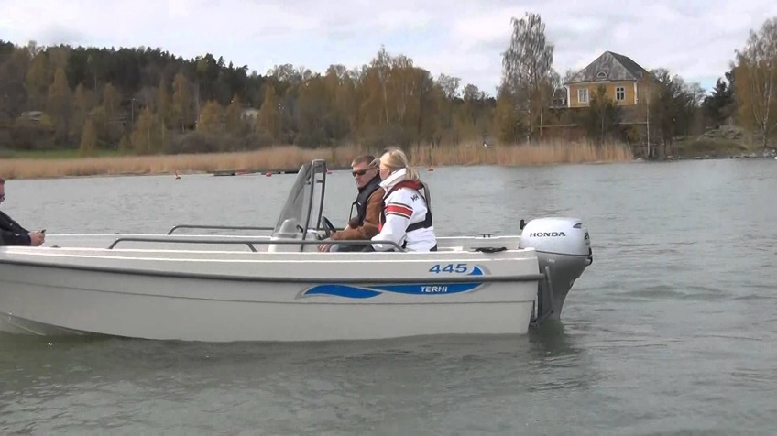
Kuva 1. Tyypillinen perämoottorivene

Terhi 445 edustaa hyvin keskimääräistä mökki/kalastus/perhekäytössä olevaa rekisteröityä perämoottorivenettä. Hintaluokka keskimäärin 12.000 – 15.000. Näitä venetyyppejä on venerekisterissä kaikkein eniten.

- Sisäperä/sisämoottorivene

Tässä kokoluokassa vaihteluvälit ovat selkeästi suuremmat mutta rekisterissä olevista tämän tyypin veneistä valtaosa on kesimäärin 6-7 m kokoluokassa olevia retki- ja yhteysveneitä. Niiden hintaluokka vaihtelee n. 50.000 – 130.000 euron välillä. Todettakoon, että yli 10 m moottoriveneitä on viime vuosina toimitettu vain 10-20 kpl per vuosi.

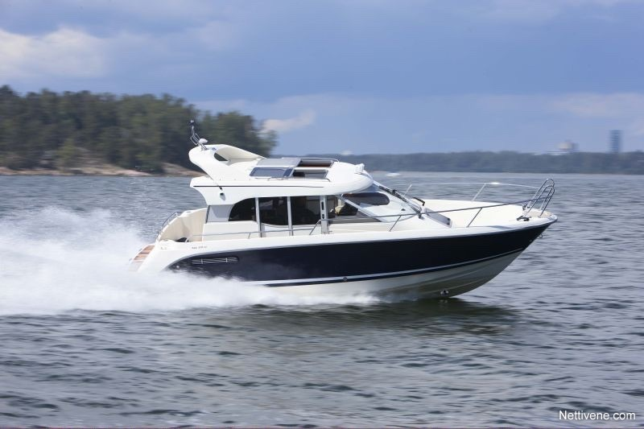

Kuva 2. 25-jalan sisäperämoottorivene

- Purjeveneet

Purjeveneiden kauppa on viime vuosina käytännössä pudonnut 90 % vuodesta 2008. Vuosittain myydään alle 20 uutta purjevenettä. Rekisterissä olevat purjeveneet ovat jo melko iäkkäitä kuten myös omistajansa.
Venerekisteristä löytyy n. 14.000 purjevenettä. Yleisin malli on suuruusluokassa 30 jalkaa ja muutaman vuoden ikäisenä hinta alle 100.000 €.

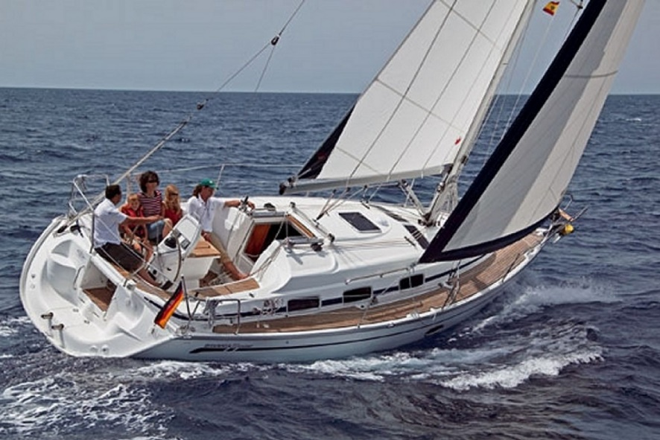

Kuva 3. 33-jalkainen perhepursi

- Muut rekisterissä olevat vesikulkuneuvot

Muut vesikulkuneuvot ovat pääasiassa ns. vesijettejä. Ne ovat vesivetolaitteen avulla kulkevia kahden tai useamman istuttavia nopeakulkuisia laitteita. Näiden hintaluokat uusina ovat noin 10.000 – 30.000 €.
Näitä löytyy rekisteristä n. 4800 kpl.

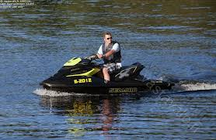

Kuva 3. Vesijetti

Verokertymä veneilystä nykyisin

Vuorinen et al. toteaa edelleen erittäin ajankohtaisessa tutkimuksessaan, että vene on tuote, jota harva varsinaisesti tarvitsee ja sen siirtoa ja hankintaa on helppo siirtää tai jättää kokonaan. Moni kuitenkin haluaa veneillä jos se kokonaisuutena on mahdollista ajan ja kustannusten suhteen.

Vuorinen et al. esittää tutkimuksessaan että keskimääräisen veneilijän kulut vuodessa ovat seuraavat:

- käyttökustannukset (polttoaine ym) 735 € per kausi
- Huoltopalvelut ja korjaus 327
- Laituripaikka 220
- Talvisäilytys 281
- varusteiden uusiminen 357
- Vakuutukset 325
- Muut kulut 267

Yhteensä 2512 € per kausi

Tässä esimerkkitapauksessa puhutaan siis keskivertoveneestä, jonka käyttötunnit ovat noin 30 t/v. Venettä käytetään siis keskimäärin 3 kk veneilykauden aikana 10 tuntia kuukaudessa, eli puoli tuntia per päivä.

Valtion verotuloja veneilystä on aika haastavaa koota yhteen mutta jos osana laskupohjaa käytetään vaikkapa ylläolevaa keskimääräistä kulurakennetta niin valtion osuus saatavina veroina on suuruusluokkaa 976 € per vene. Jos kaikki venerekisterissä olevat veneet soveltavat samaa kulurakennetta (mikä ei ole mahdotonta) tuottaa se valtiolle n. 199 milj €/v. Jos uusia veneitä, moottoreita, varusteita ja palveluja myydään lisäksi vuositasolla 254 milj €:lla tuottaa se valtiolle jotakuinkin 61 milj € arvonlisäveroina. Ala työllistää noin 3500 henkilöä (Finnboatin jäsenistö), joiden tuloverokertymää ei voi jättää huomiotta. Todettakoon lisäksi, että valtion investoinnit mm. väyläverkoston ylläpitoon ei ole kovin suuria.

Näin ollen voidaan todeta, että valtiolle tulee suoranaisina veroina:

Käyttöön liittyvät verot 199.000.000
ALV uusista tuotteista 61.000.000

Tulot veneilystä 260.000.000 per v.

Veneilyn kehittyminen lähivuosina

Pääosa veneistämme on siis pieniä mökkiveneitä ja rekisterissäkin olevista valtaosa on pieniä avoveneitä, joilla kansalaiset haluavat liikkua vesillä ladatakseen akkujaan seuraavan talven varalle.

Finnboatin teettämien tutkimusten (mm. Vuorinen et al. ja Visio 2025) veneily tulee suurten ikäluokkien myötä vähenemään maassamme merkittävästi. Taloudellinen epävarmuus on viimeisen kahdeksan vuoden aikana pudottanut venekauppaa 35 – 40 %. Lisäksi kuluttajan vapaa-ajan käyttö on muuttunut ja muuttuu edelleen radikaalisti. Nämä tekijät tulevat (perustuen tutkimuksiimme sekä alan toimijoiden haastatteluihin) vähentämään kaupan ja myös veneilyn määrää maassamme useita prosenttiyksiköitä vuodessa. Kun tähän listään kokonaan uusi kuluerä, huvivenevero, on sillä käsityksemme mukaan suunniteltua summaansa suurempi veneilyä vähentävä signaalinen merkitys. Kuluttaja pohtii aina harrastuksensa kokonaiskuluja. Veneilyn kohdalla välineen käyttöaika per vuosi on 3-4 kuukautta, jolloin yksikin lisäkulu saa hänet miettimään harrastuksen kokonaismielekkyyttä.

Veropäätöksen suoranaiset vaikutukset käytöstä muodostuviin verotuloihin sekä uusien tuotteiden kaupasta muodostuviin arvonlisäverotuloihin.

Veneily ja uusien veneiden kauppa tulee käsityksemme mukaan veropäätöksen laskemaan ensimmäisenä vuonna melko radikaalisti (5 %) ja sitä seuraavina vuosina hieman maltillisemmin.

2016 2017 2018 2019 2020
- 5% -4% -3% -3%

Käyttöön liittyvät verot 199 milj € 189 177 172 167
ALV uusista tuotteista 61 58 55 53 51

Tulot veneilystä 260 247 232 225 218

Suoranainen verotulojen pudotus neljän vuoden jaksolla on arviomme mukaan siis 42 milj €.

Vaihtovarastojen verottaminen

Verotulojen putoaminen ei kuitenkaan ole ainoa ongelma joka tästä syntyy. Kauppiailla on pitkin talvea melkoisia varastoja vaihtoveneitä, joiden myyntiajat sesongin ulkopuolella ovat useita kuukausia. Jos Suomessa myydään 15.000 – 20.000 vaihtovenettä vuosittain niin näistä kauppiaiden varastoissa on talven aikana useita tuhansia. Näin syntyvä verokustannus on kestämätön kuluerä muutenkin kannattavuuden kanssa painivalla vähittäiskaupalla.

Haluamme siis sanoa, että tilanteessa, jossa kuluttajat joka tapauksessa ovat hajauttamassa vapaa-aikaansa ja sitä kautta veneilyn määrä maassamme faktisesti vähenee, tulee suunniteltu Huvivenevero selkeästi kiihdyttämään tätä prosessia. Sitä kautta suunniteltu verotulo ei lähivuosina tule toteutumaan ja kerrannaisvaikutukset myynnin ja käytön vähetessä tulevat olemaan melkoisia erityisesti vähentyneen arvonlisäverokertymän ja lisääntyvän työttömyyden muodossa. Kärsijöiden joukossa olisivat myös herkästi haavoittuva saaristoelinkeino ja rannikkojen pienet kaupungit.

Toivomme Valtioneuvostolta huonoista ajoista huolimatta pitkäjännitteistä ja kauaskantoista ajattelua. Olemme vakuuttuneita siitä, että kehittämällä veneilyharrastusta eteenpäin ja antamalla uusia positiivisia signaaleja myös valtion tulot kasvavat aivan eri vauhtia kuin rankaisemalla veneilijöitä uudella verolla.

Näiden lukujen muuttaminen työpaikoiksi ei ole yksiselitteistä mutta teollisuuden ja kaupan kohdalla tulee alalta ja siitä riippuvaisilta sektoreilta häviämään satoja työpaikkoja. Tämä vaikutus voi olla teollisuuden puolella merkittävästi suurempikin kun laskevan kysynnän vuoksi sarjat pienenevät ja ulkomainen kilpailu saa lisäetuja muutenkin edullisempien tuotteiden lisäksi (halpatuotantomaat).

Näillä sanoilla haluaisimme kohteliaimmin esittää Valtiovarainministeriölle, että koko Huviveneverohankkeesta luovuttaisiin koska se yksinkertaisin laskumenetelmin voidaan todeta valtion kannalta huonoksi hankkeeksi.

Kunnioittaen

Venealan Keskusliitto Finnboat ry

Jouko Huju, DrBA
toimitusjohtaja
jouko@finnboat.fi, 040 5509310

Venealan Keskusliitto Finnboat ry
Käenkuja 8 A 47
00500 Helsinki

Finnboatin jäsenkuntaan kuuluu 280 jäsenyritystä, joiden liikevaihto kattaa noin 95 % alan liikevaihdosta Suomessa. Jäsenkuntamme työllistää suorasti tai epäsuorasti noin 3500 henkilöä.

Visio 2025: Palvelutoiminta venealan liiketoiminnan kehityksen keskiössä, 2011 Helsingin kauppakorkeakoulu (Aalto-yliopisto) ja Merenkulkualan koulutus-ja tutkimuskeskus (Turun yliopisto)
Merenkulkulaitos;Veneilyn Taloudelliset Vaikutukset (2005)
Ui tai Uppoa - Toimialatutkimus Suomen venealasta Tero Vuorinen & Tero Kurki, Vaasan Yliopisto 2010 (s. 27)
Ibid s.111

